Жителям Марушкинского расскажут о традициях и обычаях празднования Нового года
11.12.2017

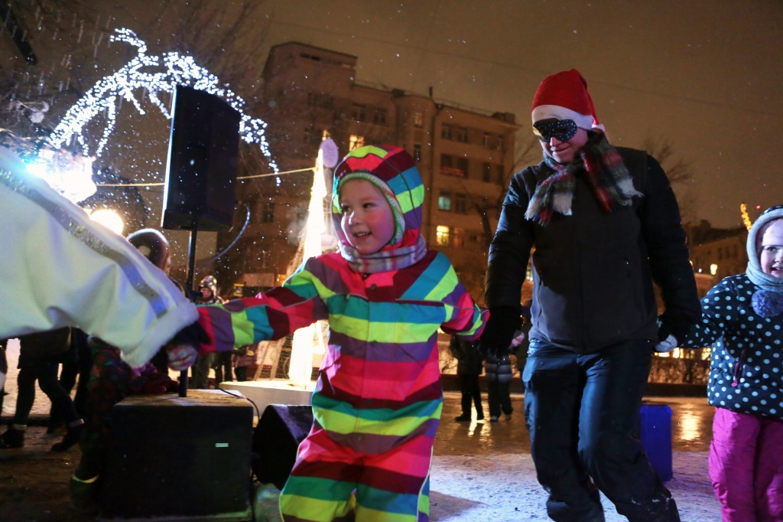
Жителям Марушкинского расскажут о традициях и обычаях празднования Нового года. Фото: архив
Сотрудники структурного подразделения «Крекшино» Культурного центра «Внуково» поселения Марушкинское 22 декабря проведут праздничное мероприятие «Традиции и обычаи Старого и Нового года». Посетить встречу смогут все желающие.
— В преддверии новогодних праздников мы стараемся проводить интересные и тематические встречи. В этот раз расскажем нашим гостям о том, как изменились традиции празднования Нового года. Кроме того, поделимся секретами гаданий, которые проводятся перед Рождеством. Мы уверены, что такое мероприятие понравится всем, — рассказали сотрудники культурного учреждения.
Начало праздничного мероприятия запланировано на 15:00.

Адрес страницы: http://tinao.mos.ru/presscenter/news/detail/7029352.html
Префектура Троицкого и Новомосковского административных округов города Москвы

